СЦЕНАРІЙ
ПРОВЕДЕННЯ ПЕРШОГО УРОКУ-ГРИ
"ЧИ ЗНАЄШ ТИ СВІЙ КРАЙ"
для учнів 5–6 класів

Автор-упорядник: Журба К. О., канд. пед. наук, старший науковий співробітник, докторант Інституту проблем виховання НАПН України

Мета: розвивати інтерес учнів до вивчення історії, географії, культури України та традицій рідного краю, зміцнювати їхнє почуття національної гордості й гідності, виховувати патріотизм.
Завдання:
- виховання в учнів 5–6 класів патріотизму, ціннісного ставлення до Батьківщини;
- усвідомлення духовної єдності з українським народом та своєї національної ідентичності;
- розширення кола знань з історії України та рідного краю;
- стимулювання дитячої спостережливості, уваги, ініціативи, творчості.
Примітка. Для роботи на уроці учні об’єднуються у дві команди.
Хід уроку
1. Звучить у записі пісня «Океану Ельзи» „Я не здамся без бою”.
2. Вступне слово вчителя.
Жодна з держав не може вважати себе ані розвиненою, ані демократичною, якщо її громадяни не знають свого минулого. Особливо потрібно його знати нам, українцям. Адже від нас цілеспрямовано, упродовж століть намагались відібрати історичну пам'ять, а отже, й позбавити національної гідності, перетворити на рабів із синдромом меншовартості. А тим часом наша історія, наша культура, наші традиції, може, й найдавніші у світовій цивілізації. Численні археологічні дослідження підтвердили, що на території сучасної України задовго до античної Еллади та Стародавнього Єгипту була високорозвинута культура.
Де коріння сильне й глибоке, там і дерево сильне, воно бурям і стихіям ставить могутній опір. Звісно, що сила дуба зберігається не лише в його могутньому стовбурі і пишній кроні, а й, переважно, — у корінні.
Перекотиполе зі слабким корінням безсиле у боротьбі з вітрами, які женуть його, куди їм заманеться. І не дивно, що воно зрештою опиняється у проваллі, де знаходить свій кінець.
Ви, юне покоління, є тією молодою парослю, з якої розквітне пишна крона нашого народу. Але, нагадую, за умови, що вона живитиметься глибоким корінням, яким є мова народу, його історія, культура, мистецтво, звичаї і традиції. Наскільки старанно ви їх вивчаєте та засвоюєте, якоюсь мірою покаже сьогоднішня патріотична гра "Чи знаєш ти свій рідний край?" Кожна команда отримає свої завдання, які їй потрібно буде вирішити. А нагородою для всіх буде дружба і гарний настрій.
3. Гра.
Завдання перше – „Державні символи”
Командам пропонується назвати державні символи, які зберігаються у школі, вказати їх місцезнаходження. Поки одна частина команди працює над цим завданням, інша, залежно від отриманого завдання, малює на дошці кольоровою крейдою прапор, а інша — герб України (можна також викласти державні символи з клаптиків кольорового паперу, природніх матеріалів, мозаїки тощо).
Завдання друге – „Хто більше”
Командам пропонується записати на дошці в алфавітному порядку назви міст, річок.
Варіант 1. Записати в алфавітному порядку назви українських міст (напроти кожної букви алфавіту по одній назві).
Варіант 2. Записати в алфавітному порядку прізвища видатних людей України (історичних діячів, учених, митців, героїв визвольних змагань).
Переможцями стають ті, хто запише більше назв.
Орієнтовно:
Варіант 1
Бар, Вінниця, Галич, Донецьк, Житомир, Запоріжжя, Кам'янець-Подільський, Львів, Мукачеве, Ніжин, Овруч, Рівне, Суми, Тернопіль, Ужгород, Фастів, Чернівці, Чернігів, Чортків, Шепетівка, Хмельницький.
Варіант 2
Буг, Десна, Дніпро, Дністер, Жванчик, Збруч, Лімниця, Прип'ять, Прут, Росава, Рось, Смотрич, Тетерів, Хомора, Черемош, Уж.
Завдання третє – "Історичне"
Варіант 1
- Найвища посада і титул за часів козацької України. (Гетьман)
- Кого з руських князів і за що іменують Великим? (Володимира Хрестителя)
- Як стародавні греки називали Дніпро? (Борисфен)
- Ім'я руської княгині-християнки. (Ольга)
- Автор першого збірника законів "Руська правда". (Князь Ярослав Мудрий)
- Одне із штучних морів, створених на Дніпрі. (Каховське)
- Хто заснував Запорізьку Січ? (Д. Вишневецький — Байда)
- Герої якої битви поховані на Аскольдовій могилі? (Під Крутами)
- Назва міста України, жителів якого було винищено за наказом Петра І. (Батурин)
- Назвіть автора музики Гімну України. (Вербицький)
- Древньогрецький історик, який першим розповів про скіфів, або екологів. (Геродот)
- Населений пункт, іменем якого названо перше Євангеліє українською мовою. (Пересопниця)
Варіант 2
- Назва Києва у Скандинавських Сагах. (Кенугард – місто кораблів)
- Складне слово-назва природоохоронного заповідника в Україні. (Асканія-Нова)
- Основоположник української музики. (Лисенко)
- Хто з руських князів отримав титул короля? (Данило Галицький)
- Від чийого імені отримав назву руський алфавіт? (Кирило, Кирилиця)
- Хто були першими їздцями світу, приручивши коня? (Орії-сколоти (скіфи) 4350 літ до Христа)
- Звідки походила дружина турецького султана Роксолана Хурем? (З Рогатина)
- Назвіть ім'я сестри засновників Києва? (Либідь)
- Назва могили, в якій поєднано історію давньої, княжої доби і визвольної війни XX ст. (Аскольдова)
- Назвіть 6 міст України, які були столицями (Київ, Камʼянець-Подільський, Харків, Галич, Батурин, Чигирин)
- Як турецькі і татарські людолови називали українців? (Гяури, джаври)
- Хто і в якій війні вперше запровадив партизанську тактику? (Сколоти (скіфи) проти перського царя Дарія, 513р. до Христа.)
Завдання четверте – „Не баримося, збираємося”
Варіант 1. „Зібрати козака в похід”. Команда отримує завдання зібрати козака в похід, відбираючи малюнки з козацьким спорядженням серед малюнків із спорядженням татаро-монголів, вікінгів, лицарів тощо, правильно називаючи усі елементи українського чоловічого костюму.
Бонусне запитання до команди: Для чого козаку чуб?
Чому запорізькі козаки носили довгі чуби? Чуб запорізького козака, або, як говорили необізнані люди, оселедець — це не просто елемент козацького способу, це ще й ціла легенда. По-перше, потрібно відзначити, що лише зрілі козаки, які вже встигли, що називається, понюхати пороху, мали право на довгий чуб. Така зачіска була під забороною для молодих воїнів. Це не свідчить про ієрархію, а показує, що досвідчені козаки за час проведених битв встигли «заробити» стільки гріхів перед Богом, що ніякими молитвами їх вже не замолити. Запорізький козак був упевнений в тому, що численні гріхи після смерті обіцяють йому лише одне — «горіти в пеклі». У зв'язку з цим треба було придумати якесь рішення, здатне пом'якшити козацьку долю. Вихід був знайдений. Він полягав у такому: козак не даремно відрощував собі чуба — саме за нього, змилостивившись, Господь таки витягне козака з пекельного полум'я. При цьому досвідчений козак мав носити оселедець так, щоб той спадав на ліву сторону. Це було потрібно для того, щоб волосся скидало нечисту силу, яка, нібито, сиділа у козака на лівому плечі і намагалася штовхнути того на безбожництво. Чуб був відмітною ознакою справжнього козака, який не забув про віру і усвідомив всі свої неправедні вчинки. Саме тому у полонених запорожців турки часто відрубували довгі чуби, щоб їхня віра похитнулася і порятунку з пекла можна було не чекати.
Варіант 2. „Зібрати дівчину на вечорниці”. Команда має правильно підібрати жіночий костюм, вибираючи малюнки з жіночими елементами українського національного костюму серед малюнків із зображенням російського, польського, татарського жіночого вбрання, правильно називаючи його.
Бонусне запитання до команди: Для чого дівчині коса?
З давніх-давен вважалося, що дівоча коса слугує для накопичення життєвої сили, необхідної для здоров'я і духовного розвитку. Уважне ставлення до своїх кіс означало турботу про себе і свою силу, бо якщо на голові безлад, то і в голові, ймовірно, також. Коса нагадує візерунок "безконечник" — символ зв'язку минулого й майбутнього. Наші прабабусі вірили, що заплетене у косу волосся "заплутує" недобрі думки оточуючих, тож дівчину з косою неможливо зурочити. Також існує безліч народних секретів: стригтися краще на новий місяць, щоб коси краще росли. Розчісувати волосся найкраще дерев'яним гребінцем з так званих "дівочих дерев" — яблуні, берези, вишні. Коси наших дівчат були довгі, справді до пояса. Це вважалося, і вважається ще й тепер в Україні за одну з найголовніших ознак дівочої краси. Довга коса — честь дівоча! Колись у наших селах парубки за негідну поведінку дівчини силоміць обрізали їй коси і це була ганьба... В селах України наші дівчата ще й досі бояться обрізаних кіс. Що ж до звичаю, як саме заплітати косу, то є різниця між Ліво-та Правобережжям. На Лівобережжі в будень дівчата робили рівний проділ, посередині голови, розчісували волосся на два боки і заплітали у дві коси. Заплетеними косами обвивали голову, ніби вінком. У неділю або в свято дівчата сплітали все волосся в одну косу і вплітали в неї кілька кольорових стрічок-кісників, що разом із косою звисали вздовж спини. На Правобережжі у будні дівчата так само обвивали голову кісьми, ніби вінком; у неділю ж чи на свято заплітали не одну, а дві коси і ті коси звисали вздовж спини без довгих стрічок. Крім того існували спеціально святкові зачіски дівчат на Київщині. Таких зачісок є дві: "у зв'язки" та "в колокілки».
Завдання пʼяте – „Що до чого”
Командам пропонується назвати предмети українського народного мистецтва і побуту.
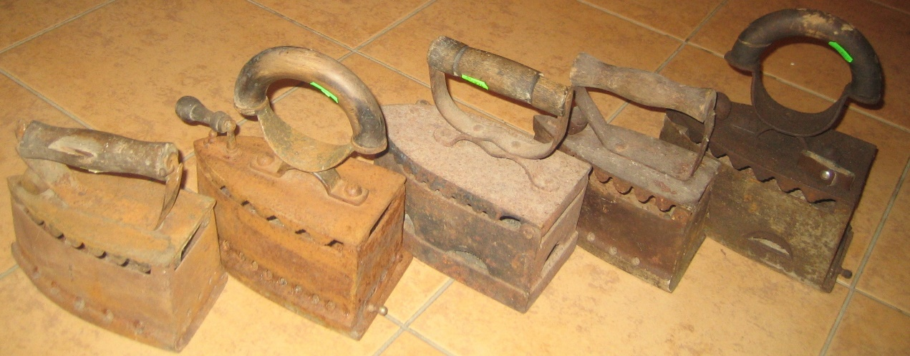
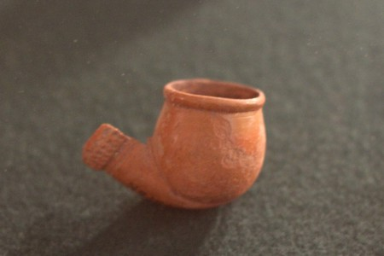
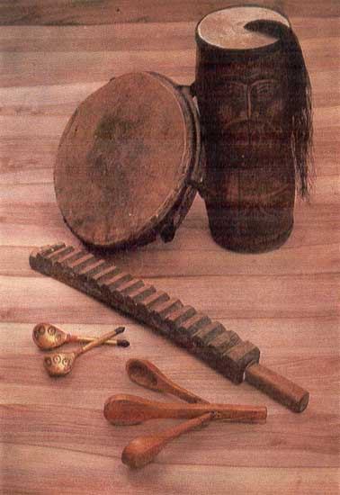

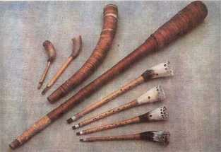
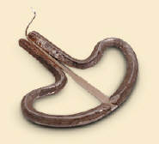
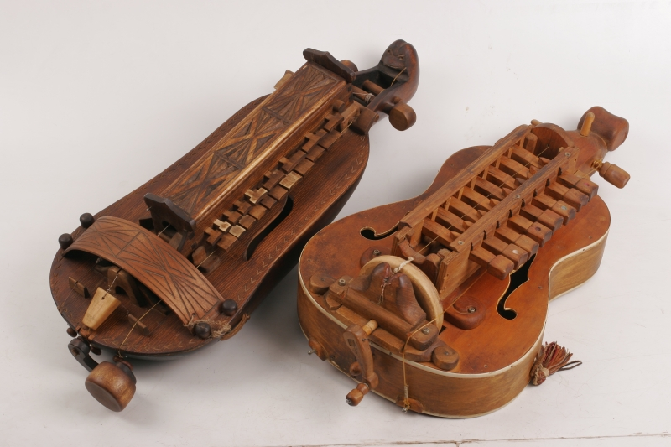
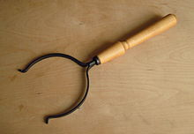
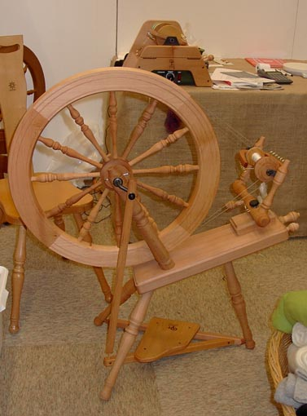
1 – праски
2 – люлька
3 – музичні інструменти (ТРІСКАЧКИ – набір дерев'яних дощечок (20), які нанизані на жильну струну й утворюють сухий та різкий звук. РУБЕЛЬ – дошка з нарізаними поперек зубцями. Найпоширенішим ударним інструментом у народній музиці є БУБОН (решітка). Легкий дерев'яний обідок, обтягнутий з одного боку шкірою, – це найпростіша конструкція бубна, що був відомий на Україні ще за часів Київської Русі. Сучасні матеріали, металеві дзвіночки, тарілочки, гарне оздоблення змінили вигляд бубна, що завжди супроводжував танцювальну музику, входив до складу полкової музики війська Запорізького. Із західних областей України в інші регіони країни прийшов екзотичний ударний інструмент, що за специфічне забарвлення звуку зветься БУГАЙ. У невеличкій конусоподібній діжечці верхній отвір обтягнуто шкірою. До неї в центрі прикріплено пучок конячого волосся. Музикант зволоженими у квасі руками сіпає за волосся і видобуває найбільш стійкі звуки акорду).
4 – музичні інструменти (ТРЕМБІТА, РІГ, РІЖКИ. Трембіта, народний духовий дульцевий музичний інструмент, рід дерев'яної труби, обгорнутої березовою корою без вентилів і клапанів. Довжина до 3 м, діaметр (30 мм) збільшується у розтрубі; у вузький кінець трембіти вставляється рогове або металеве дульце (пищик). Висота звукового ряду трембіти залежить від її величини. Мелодію виконують переважно у верхньому реґістрі. Трембіта поширена у східній частині Українських Карпат, зокрема на Гуцульщині. Вона виконує роль інформатора про різні події на селі (колядників, що наближаються, весілля, смерть, похорон) відповідною кличкою чи сумною тужливою мелодією. На трембіті виконують також вівчарські награвання. Часом гру трембіти включають до оркестри. ВОЛОДИМИРСЬКИЙ РІЖОК отримав поширення у ХVІІ—ІХІХ ст. в центральних губерніях Росії. Ріжок має м'який тембр, дещо гугнявий, нагадує звучання гобою. За характером більш світлий).
5 – дримба (варган) є давнім язичково-щипковим інструментом Карпатського регіону. Цей інструмент відомий під різними назвами у багатьох народів світу. Найпоширеніша його назва – варган (від грецького opyavov – органон, тобто інструмент). За іншою версією, варган походить від старослов'янського слова "варги" – уста.
6 – ліра — струнно-клавішно-смичковий інструмент із колесом, яке крутиться і тертям об струни видобуває звук. Цей інструмент мав ще одну назву – рилля.
7 – рогач
8 – прялка
Завдання шосте – „Частування ”
Ведучий звертає увагу дітей на те, що українці славляться своєю гостинністю і охоче приймають мандрівників, подорожніх, запрошують на гостину, і пропонує обдумати „Українське меню для іноземця” таким чином, щоб представити традиційні українські страви на Різдво (Варіант 1) і Великдень (Варіант 2).
Завдання сьоме – „Україна співоча”
Варіант 1. Команда отримує завдання назвати чи проспівати народні пісні, в яких згадується червона калина.
Варіант 2. Команда отримує завдання назвати чи проспівати народні пісні, в яких згадується жито і пшениця.
Завдання восьме – „Переведи мене через Майдан”
Учасникам по черзі потрібно подолати перешкоди із завʼязаними очима, керуючись підказками команди.
4. Підбиття підсумків. Після закінчення гри підбиваються підсумки, визначаються переможці.

Звучить пісня у виконанні «Океану Ельзи» «Все буде добре».

